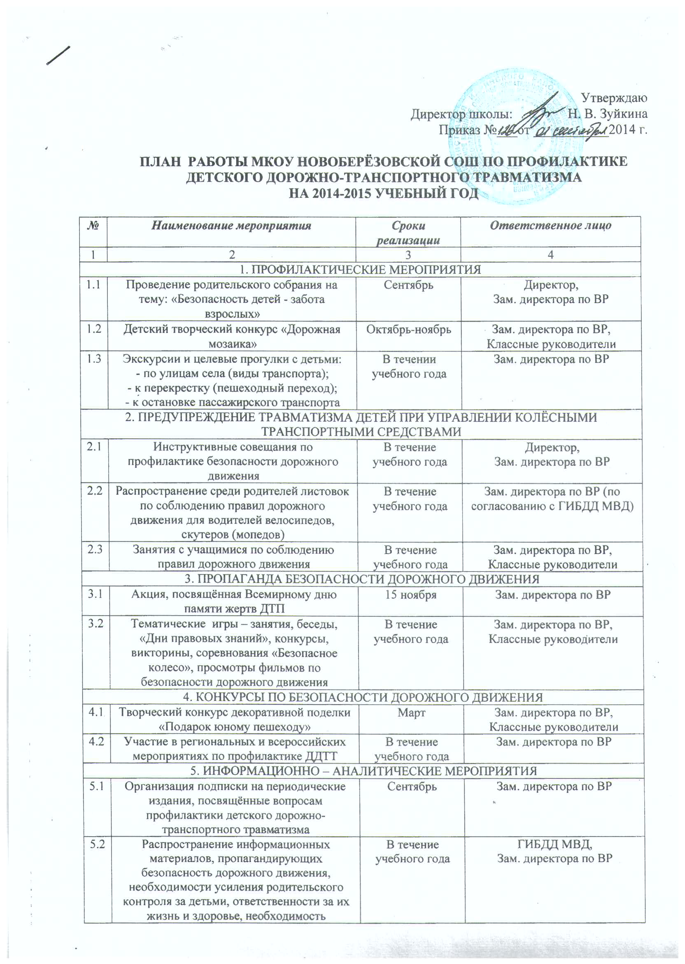
5.2 | Распространение информационных материалов, пропагандирующих безопасность дорожного движения, необходимости усиления родительского контроля за детьми, ответственности за их жизнь и здоровье, необходимость применения детских удерживающих устройств в автомобилях, ответственность родителей за последствия приобретения своим детям технических средств передвижения (роликовые коньки, самокаты, велосипеды, скутеры) | В течение учебного года | ГИБДД МВД,  Зам. директора по ВР
5.3 | Анкетирование родителей «Осторожно: дорога!» | Октябрь | Зам. директора по ВР,  Классные руководители
6. КОНТРОЛЬНАЯ ДЕЯТЕЛЬНОСТЬ
6.1 | Инструктаж по теме: «Правила дорожного движения» | Сентябрь | Зам. директора по ВР
6.2 | Инструктаж по теме «Оказание первой медицинской помощи и действия учителя при травме ребенка» | Сентябрь | Зам. директора по ВР
6.3 | Просмотр открытых занятий по обучению детей навыкам безопасного поведения | В течение учебного года | Зам. директора по ВР
6.4 | Приемка учреждения к новому учебному году | Сентябрь | Директор,  ГИБДД МВД,  Зам. директора по ВР
7. РАБОТА С ПЕДАГОГИЧЕСКИМ КОЛЛЕКТИВОМ
7.1 | Консультация для педагогов: «Предупреждение детского дорожного травматизма» | В течение учебного года | Зам. директора по ВР
7.2 | Консультация «Играем с пользой» (по материалам газеты "Добрая Дорога Детства") | В течение учебного года | Зам. директора по ВР
7.3 | Консультация «Организация изучения правил дорожного движения с детьми в летний оздоровительный период» | Май | Зам. директора по ВР
7.4 | Смотр- конкурс «Уголки ПДД» | Ноябрь | Зам. директора по ВР

Зам. директора по ВР: Ярлыкова Ф. Н.

